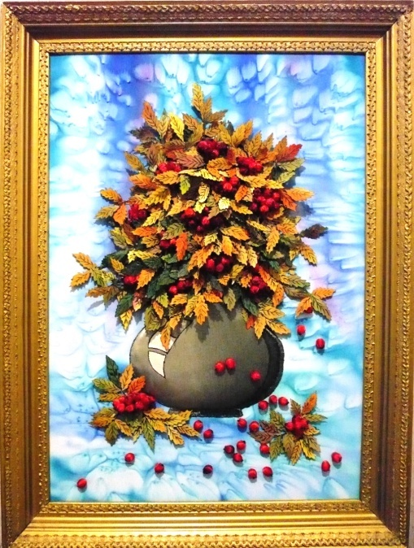

Рисунок 1. «Рябина красная»

На рисунке 1 изображена моя работа. Создание такого образа картины, меня натолкнула красота, увиденная мной на соседнем участке дачи. То была наша родная сибирская рябина. И вдруг сразу вспомнились строчки Сергея Есенина «В саду горит костер рябины красной...» Буйство красок этого костра вдохновило меня моментально. Известно, творческие люди загораются очень быстро, была бы идея. Начались поиски... Из чего? И как? Ну, понятно, если я работаю с тканью, это и будет все из ткани. Сделать по принципу аппликации, слишком просто, хотелось передать объем. Поэтому решила, сделаю работу в двух направлениях «батик» - листья, фон, «гильоширование» - листья, ваза, ягоды. Через месяц, «пламенем того костра» восхищались родные и друзья.

Так начнем же творить!

**Немного из истории**

Самые древние способы украшения тканей – крашение и «набойка – известна у многих народностей мира».

Наивысшего расцвета искусства декорирования ткани достигло на Востоке: в Индии, Индонезии, Китае и Японии. Существует несколько версий происхождения термина «батик». В дословном переводе с яванского «батик» - это рисование горячим воском.

Изобретение в начале XX века в России резервирующего состава, не требующего нагревания, сделало нашу страну родиной холодного батика.

Техника узелкового батика пришла с островов Океании.

Совсем другая техника свободной росписи ткани появилась на родине шелка - в Китае в IX веке. Это наиболее творческий процесс, т.к. при этом способе в отличие от холодного и горячего батика резервиюшие средства не применяются. Этот метод основан на том, что краски могут растекаться по ткани с разной интенсивностью. Можно добиться гаммы совершенно разных эффектов, повторив, например, акварельную технику работы «по сырому».

Именно об этой технике пойдет речь далее в разработке.

Художественная обработка ткани или гильоширование как вид декоративно-прикладного искусства, возникло в Германии в70-е годы XIX века. Ручная техника выжигания по ткани называлась пиротехникой.

Затем оригинальный метод обработки ткани горячей иглой обыкновенного выжигателя по дереву разработала З,П, Котенкова из г. Рыбинска. В 1990 году за свое изобретение получила авторское свидетельство.

**Ткани, используемые в работе**

Для изготовления изделий в технике гильошировние подходят только синтетические ткани: атлас, капрон, плащевая ткань, кримплен, люрексовые ткани, тонкий и плотный трикотаж, бархат, искусственный шелк. Эти ткани под воздействием горячей иглы не горят, а плавятся и становятся клейкими.

Лучшим материалом для росписи ткани является, безусловно, натуральный шелк. Увы, это дорого. Поэтому, чаще всего в росписи используют разные виды шелка: атлас, креп, креп-сатин, шифон, крепдешин, жаккардовый шелк, всевозможные разновидности подкладочного шелка.

Остановимся на подкладочном шелке – прост в работе, доступен по средствам, легче плавится всех других тканей.

**Инструменты и материалы, необходимые в работе**

Основным инструментом для гильоширования является аппарат для выжигания по дереву марок «Узор», «Вязь». «Умелец», «Гном», «Дымок». В комплект аппарата кроме толстой иглы для выжигания по дереву входит тонкая игла для гильоширования (Рисунок 2).

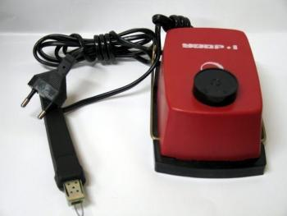

Рисунок 2. Аппарат «Узор»

Выкраивать детали горячей иглой лучше всего на толстом стекле или на гладком кафеле. Через каждые 30-40 минут нужно выключать выжигатель минут на 5 для остывания и удаления нагара с иглы, возникшей при плавке ткани.

Нужны ножницы, плотная бумага (ватман, открытки, альбомная) для изготовления шаблонов. Необходимо соблюдать технику безопасности при работе с выжигателем.

Существует большой выбор красок для росписи ткани. Их можно приобрести в художественных салонах. Краски для батика жидкие (JAVANA, SILK). Они хорошо растекаются по ткани, смешиваясь между собой. (Рисунок 3).

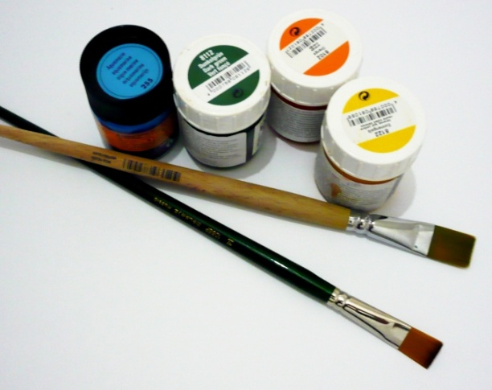

Рисунок 3. Краски «Javana», «Silk»

Что еще нужно для работы:

* толстое стекло или гладкий кафель;
* ножницы;
* бумага;
* листовая фольга;
* простой карандаш;
* ткань (белая - листья, фон; коричневая – 3-4 оттенка для вазы; красная - ягоды; темно-зеленая - подложка);
* тонкая медная проволока;
* кусачки
* нитки х/б цвет коричневый;
* бусины (d- 0,9см);
* клеящий пистолет;
* рама деревянная для батика 40x40, 50x60;
* кнопки;
* клей «Момент» прозрачный
* краски (листья - желтая, оранжевая, красная, зеленая; фон – голубой, синий);
* кисть – губка для заливки водой поверхности ткани;
* кисти (№ 8,10) для росписи фона, листьев;
* соль для батика;
* плотный картон (мебельная упаковка) по размеру картины;
* рама для картины.

**Свободная роспись ткани**

Закрепление ткани на раму. Сначала зафиксируйте кнопками углы полотнища на углах рамы, затем натяните и закрепите ткань посередине противоположных сторон рамы. После чего закрепите оставшуюся ткань с интервалом на 5-6 см. шелк должен быть натянут без перекосов, провисов, но не так туго, как на барабане.

Основные приемы росписи: растяжка одного цвета, растяжка цвета от белого, переход из цвета в цвет, гладкая роспись, солевая техника.

Мы же используем два приема: переход из цвета в цвет и солевая техника. Этот прием позволяет получить плавный переход между красками разного цвета. Сделайте заливку водой поверхности ткани. Возьмите соответственно две кисти и начинайте вести роспись более светлой краской, в данном случае это будет желтый цвет. Сделайте мазки краской красного, оранжевого и местами зеленого цвета, слегка растушуйте границы краски между собой. Просушить. (Рисунок 4).

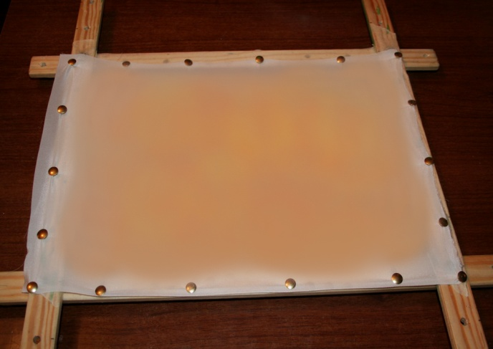

Рисунок 4. Роспись ткани для листьев.

Аналогично расписать фон картины и выполнить прием солевой техники. Сделать это не сложно – расписанную влажную ткань посыпать солью для батика. Главное, фон обязательно должен гармонировать с общей цветовой гаммой. Просушить. Снять с рамы. (Рисунок 5).

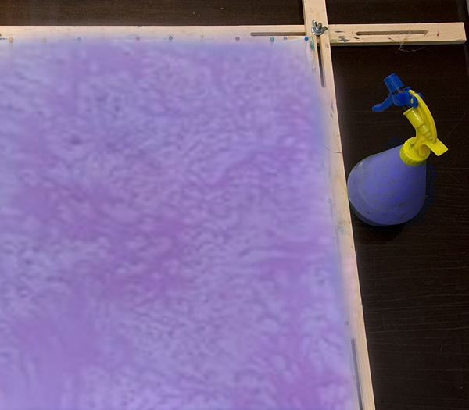

Рисунок 5. Роспись ткани для фона.

**Выжигание по шаблонам**

Изготовление листьев. Выкройки многообразного использования называют шаблонами. Они значительно упрощают и облегчают работу над изделием. Просты в обращении и не требуют специальных навыков работы. Нарисовать эскиз одного листика рябины, сложить пополам и вырезать ножницами. В нашем случае для шаблона многократного использования лучше всего подходит листовая фольга. Металлическая основа делает ее прочной и не чувствительной к прикосновению раскаленной иглы, а оплавы и нагары от ткани легко удалить обычной тряпочкой. Листики для букета вырезаем из подготовленной ткани с подложкой. Теперь оформим их. Это выполняется тонкой иглой. В этом случае игла должна прожигать только верхний слой детали, чуть рассекая ее, имитируя линии жилок.

Затем на каждый листик с изнанки при помощи клеящего пистолета приклеить обвитую ниткой проволоку (длина листа плюс 3см стебель). Аналогично выполнить все листья. Лист рябины собрать из 5 деталей: среднего верхнего листика и четырех боковых, размещая поочередно вдоль основного стебля, обвить ниткой и расправить лист. (Рисунок 6).

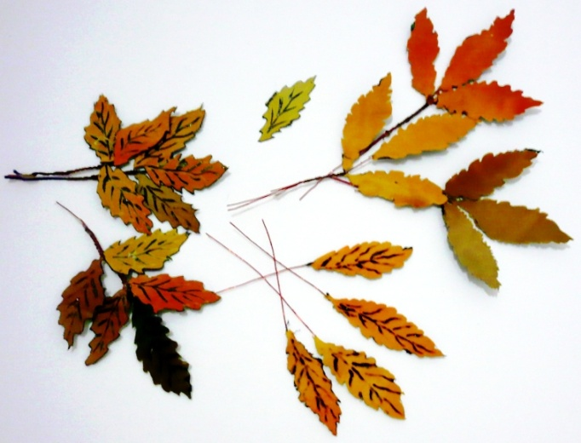

Рисунок 6. Листья рябины в готовом виде.

**Изготовление ягод**

По шаблону из ткани горячей иглой вырезать кружки (по размеру бусины). Кружок собрать на нитку швом «через край», вставить бусину, затянуть и закрепить нитку. Аналогично выполнить все ягоды. (Рисунок 7).

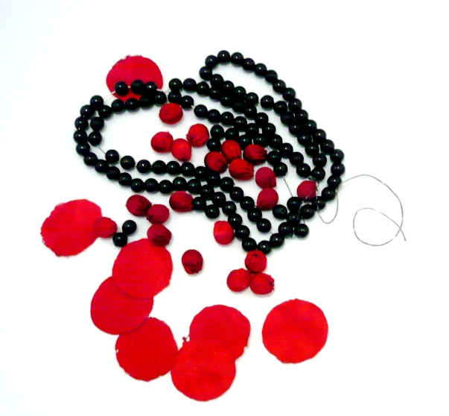

Рисунок 7. Кружки, бусины, готовые ягоды рябины.

**Изготовление вазы**

Подобрать для кувшина ткань, имитирующую светло – коричневую керамику, максимально приближенную к расцветке и фактуре реального изделия. Вырезать горячей иглой по шаблону из ткани детали кувшина и блик. Выполнить сборку кувшина в технике «накладная аппликация» - это одна из самых часто встречающихся видов отделки в технике гильоширование. (Рисунок 8).

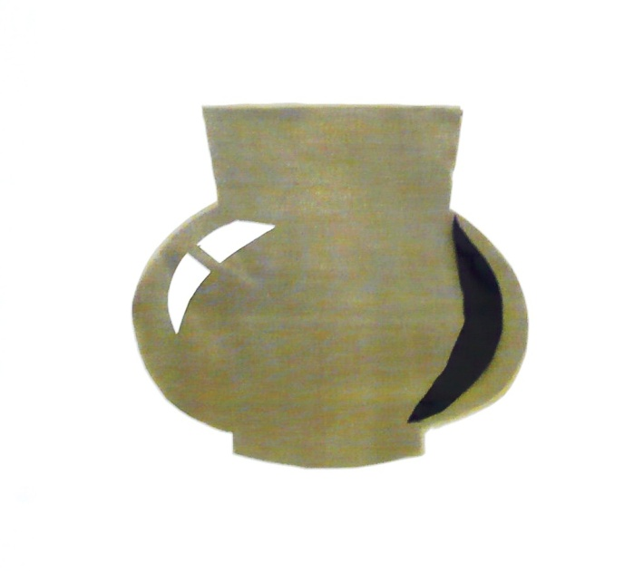

Рисунок 8. Сборка вазы.

**Фон картины**

Картон вырезать по размеру рамки. Нанести клей в местах, где будет располагаться ваза и букет, а также по всему периметру. Наклеить фон, проглаживая ткань руками от середины к краям.

**Сборка композиции**

Сложить все детали в единую композицию рисунка на основе, чтобы выбрать наиболее удачное расположение каждой из них. (Рисунок 9). Далее начинаем процесс прижигания основной детали – вазы. Вазе придать объем из кусочков синтепона меньших по размеру. Собрать букет, листья и гроздья рябины приклеить на основу клеящим пистолетом. Вставить картину в раму.

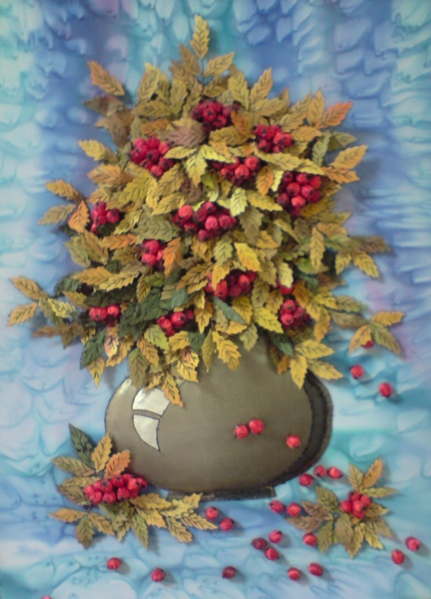

Рисунок 9. Сборка композиции.

Данная методическая разработка посвящена теме: Изготовление объемной картины «Рябина красная», выполненная в двух направлениях батик и гильоширование.

Содержание материала разработки может быть полезна педагогам ДО, чья деятельность связана с обучением детей в этих направлениях, детям и их родителям, которые увлекаются рукоделием.

Актуальность разработки состоит в том, что на индивидуальных занятиях «Художественная роспись ткани» и «Художественная обработка ткани», дети имеют возможность экспериментировать с красками, с тканью, создать новое и особенное.